**TRƯỜNG ĐẠI HỌC KHOA HỌC TỰ NHIÊN – ĐHQG TP.HỒ CHÍ MINH**

**KHOA CÔNG NGHỆ THÔNG TIN**

**BỘ MÔN CÔNG NGHỆ PHẦN MỀM**



**TÀI LIỆU HƯỚNG DẪN CẤU HÌNH**

**MÁY CHỦ GOOGLE CLOUD**

**XÂY DỰNG HỆ THỐNG CUNG CẤP DỊCH VỤ NHẬN DẠNG ÂM THANH TIẾNG VIỆT**

**KHOÁ LUẬN TỐT NGHIỆP**

**GVHD:**

TS. Ngô Huy Biên

**Sinh viên thực hiện:**

1612704 – Trần Thanh Tịnh

[1612704@student.hcmus.edu.vn](mailto:1612704@student.hcmus.edu.vn)

1612339– Trần Khanh Linh

[1612339@student.hcmus.edu.vn](mailto:1612339@student.hcmus.edu.vn)

**Mục lục**

**1.** **Giới thiệu** 4

**1.1** **Mục đích** 4

**1.2** **Yêu cầu môi trường** 4

**2.** **Cài đặt môi trường, công cụ** 4

**3.** **Biên dịch mã nguồn** 4

**Bảng mô tả thay đổi tài liệu**

|  |  |  |  |
| --- | --- | --- | --- |
| **Ngày** | **Phiên bản** | **Mô tả** | **Người viết** |
| 06/21/2020 | 1.0 | Hướng dẫn đăng ký và cài đặt máy chủ đám mây của Google Cloud | Trần Thanh Tịnh  Trần Khánh Linh |

1. **Giới thiệu**
2. **Mục đích**

Tài liệu hướng dẫn đăng ký và cấu hình máy chủ được cung cấp bởi Google Cloud để cài đặt ứng dụng.

1. **Yêu cầu môi trường**

* Đăng ký tài khoản Google Cloud tại <https://cloud.google.com/gcp>
* Môi trường Docker
* Môi trường Docker Compose

1. **Cài đặt môi trường, công cụ**
2. **Chuẩn bị**

* Máy tính có kết nối mạng, trong điều kiện của nhóm sẽ sử dụng máy tính có hệ điều hành Window
* Tài khoản ngân hàng có thanh toán quốc tế (Master Debit, Master Card, Visa…)

1. **Đăng ký tài khoản Google Cloud**

* Trước khi đăng ký tài khoảng Google Cloud yêu cầu phải có tài khoảng Google trước, vì nội dung này khá phổ biến nên nhóm sẽ không đề cập trong tài liệu này (truy cập tại để đăng ký <https://accounts.google.com/signup>)
* Đầu tiên chúng ta truy cập đường dẫn đã nêu ở trên phần 1.1 để bắt đầu đăng ký.
* Truy cập và nhấn **Get started for free** để đăng ký mới với gói dùng thử.

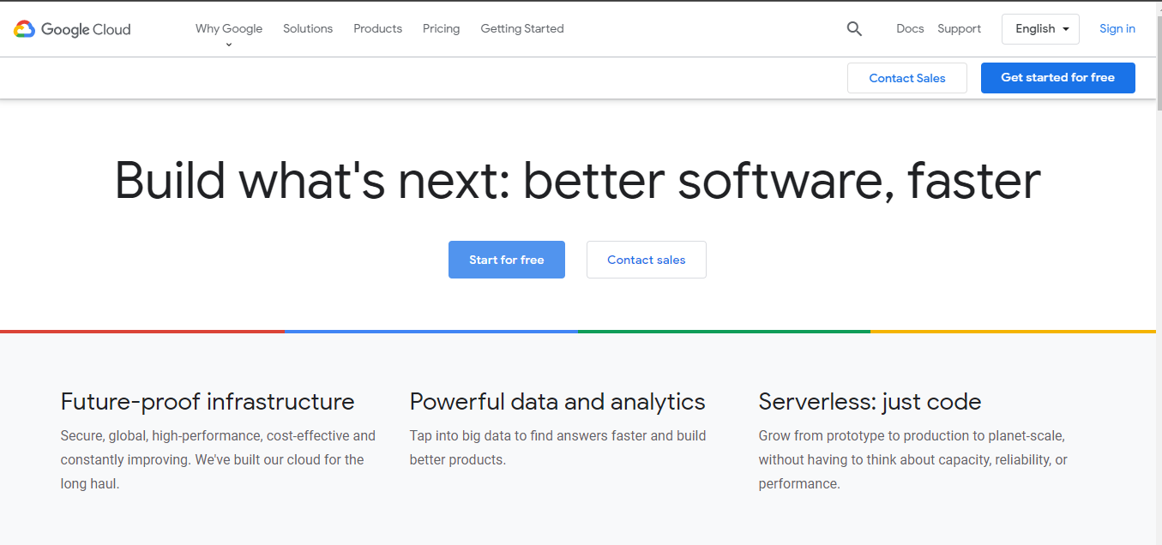

* Đăng nhập với tài khoản Google

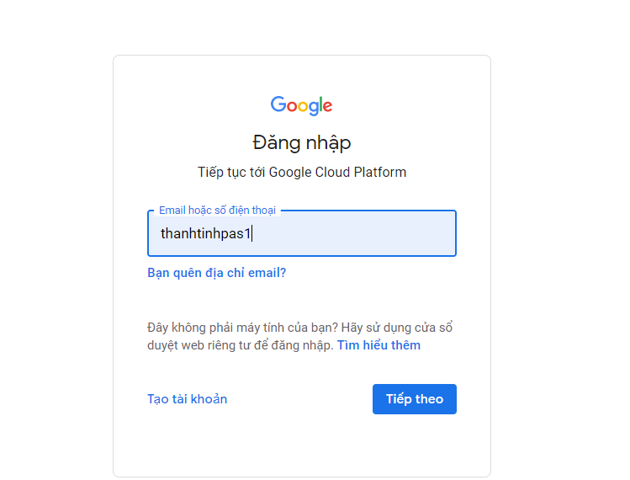

* Chọn **Vietnam** cho trường Country và nhấp vào mục  
   **“I agree …”** sau đó chọn **Continue**

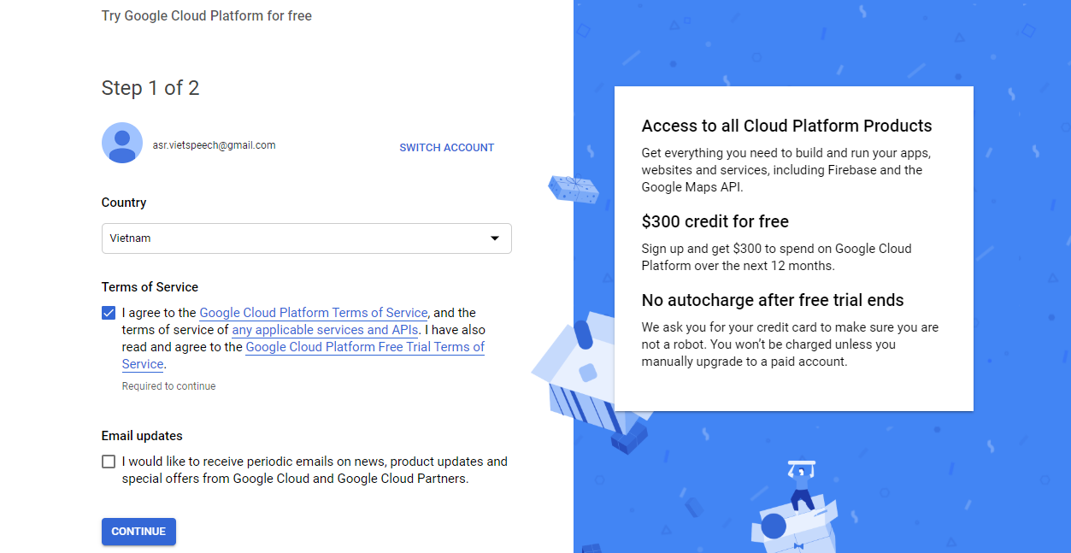

* Nhập thông tin cá nhân

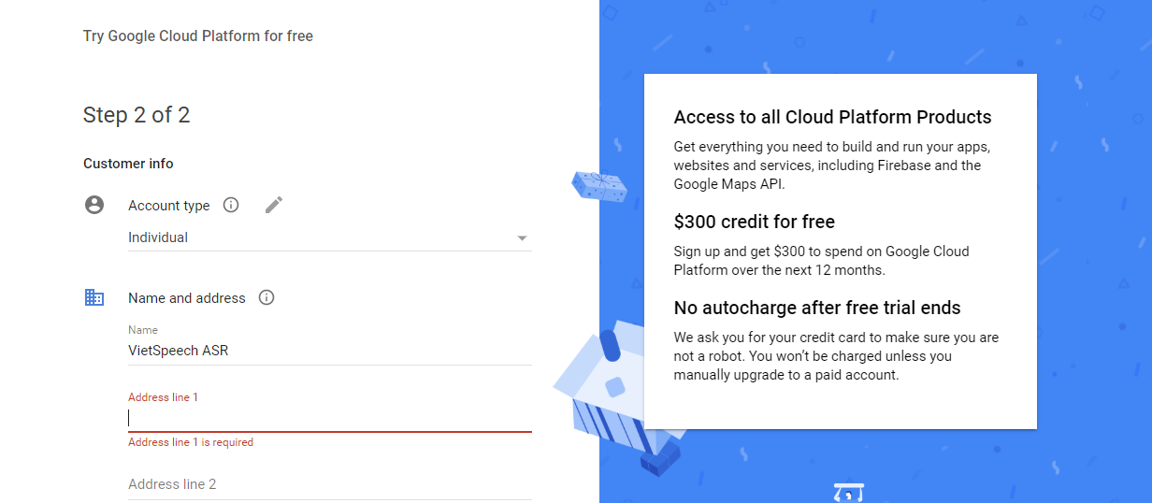

* Nhập thông tin tài khoản ngân hàng và chọn **Start my free trial**

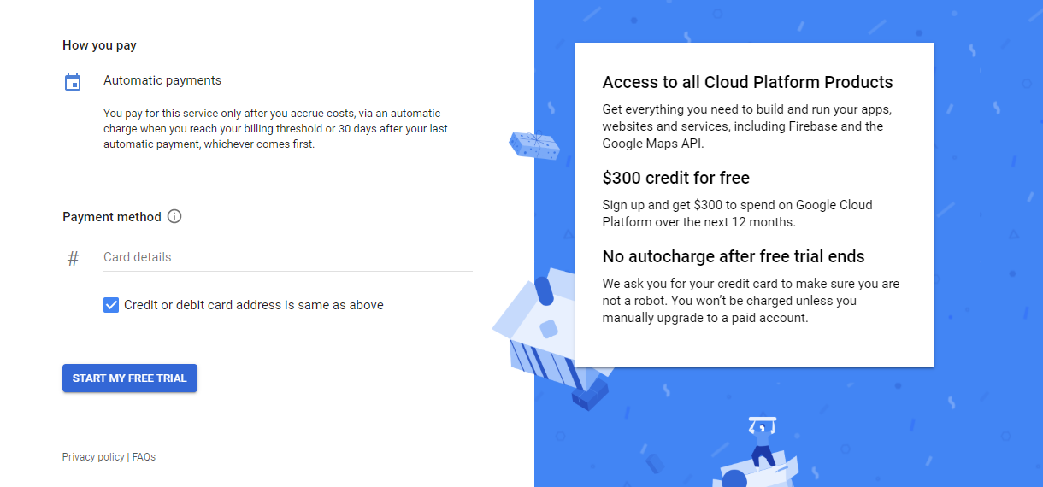

* Sau khi đăng ký tài khoản thành công chúng ta tạo mới một dự án bằng cách nhấp vào **Start a project**

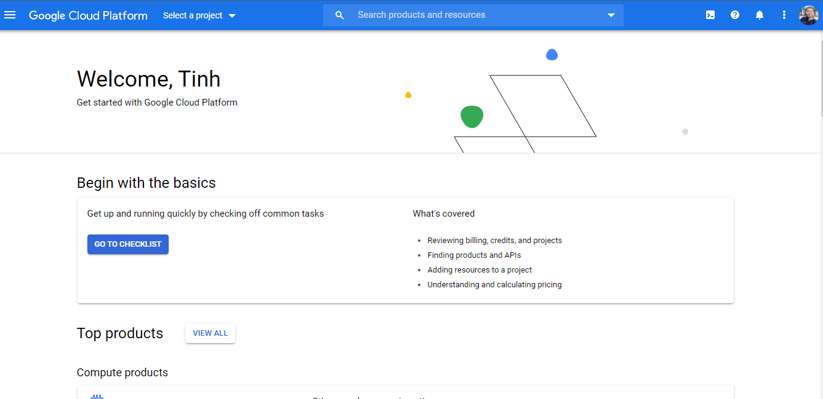

* Điền tên dự án và chọn **Create**

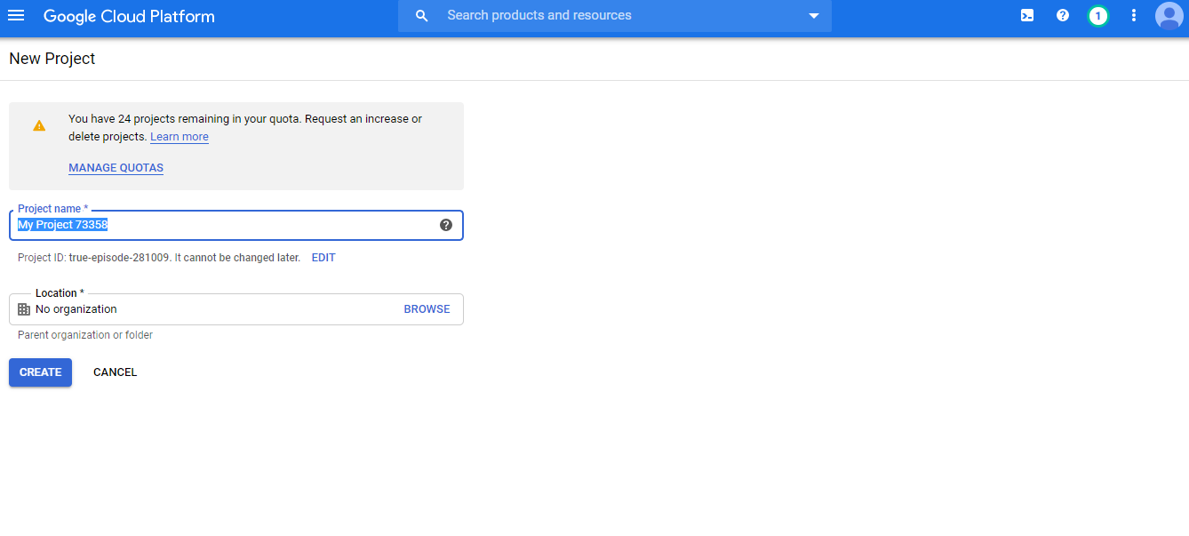

* Sau đó nhấp vào thanh công cụ góc trên bên trái và chọn theo thứ tự **Compute Engine > VM instance**

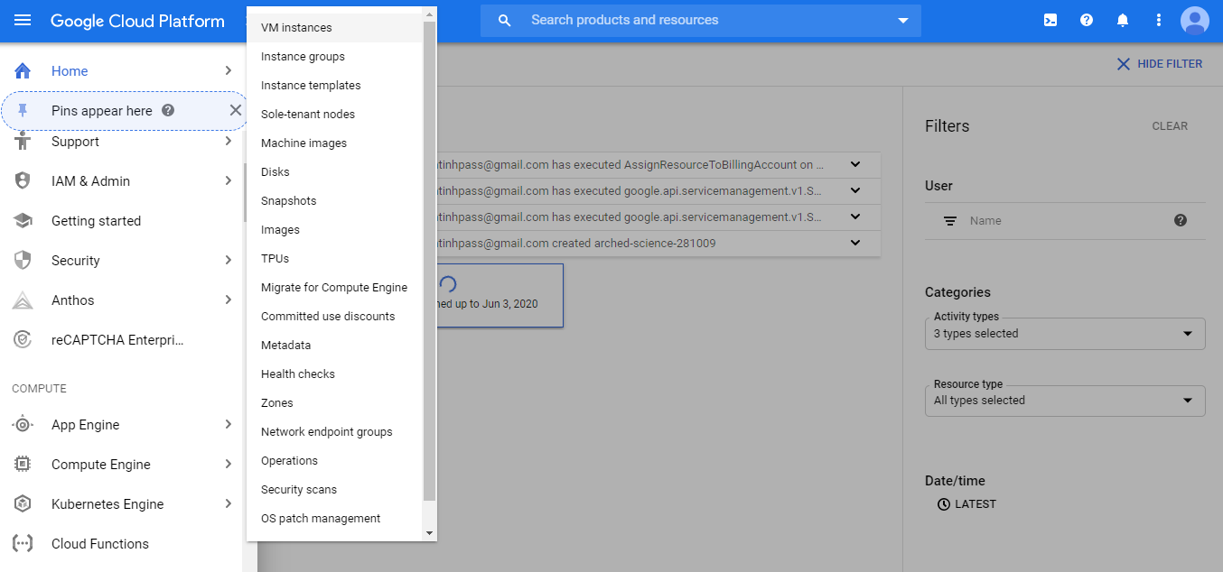

* Nhập tên cho máy chủ và chọn **Region** là **asia-southeast1** và **Zone** là **asia-southeast1-b**

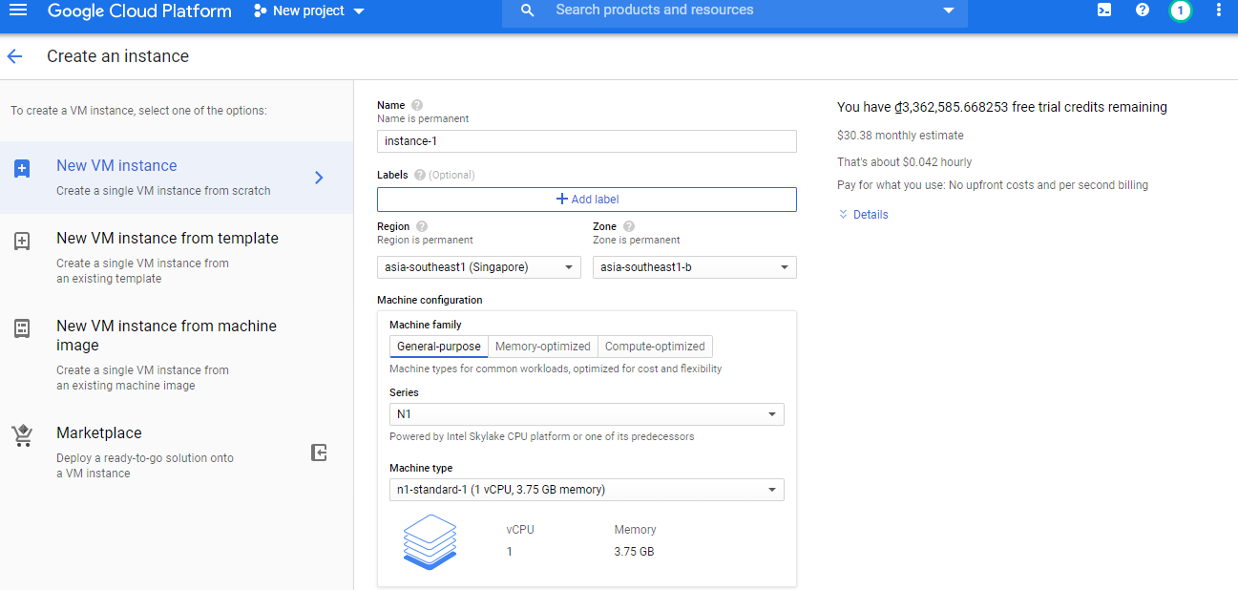

* Chọn cấu hình máy chủ **n1-standard-1** và **Book disk** là **Debian GNU/Linux 10**



* Chọn **Access scopes access** là **Allow defult access**, **Firewall** là **Allow HTTP traffic, Allow HTTPS traffic** sau đó chọn **Next**

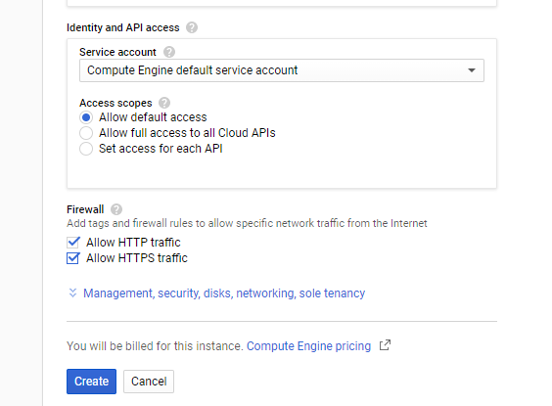

* Sau khi tạo thành công ta chọn **Open in browser window** để truy cập máy chủ

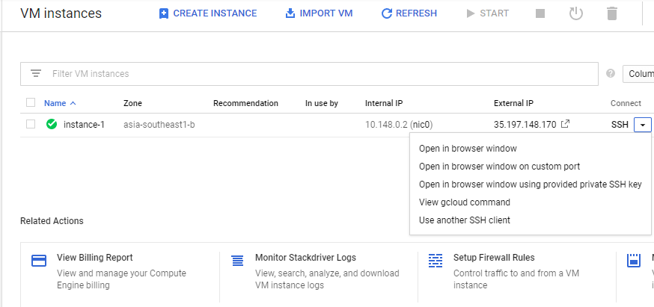

1. **Cài đặt môi trường Docker**

* Sau khi truy cập vào máy chủ ta sao chép nội dung bên dưới và thực thi

sudo apt-get update

sudo apt-get install \

    apt-transport-https \

    ca-certificates \

    curl \

    gnupg-agent \

    software-properties-common

curl -fsSL https://download.docker.com/linux/ubuntu/gpg | sudo apt-key add -

sudo apt-key fingerprint 0EBFCD88

sudo add-apt-repository \

   "deb [arch=amd64] https://download.docker.com/linux/ubuntu \

   $(lsb_release -cs) \

   stable"

* Đợi quá trình cài đặt thành công

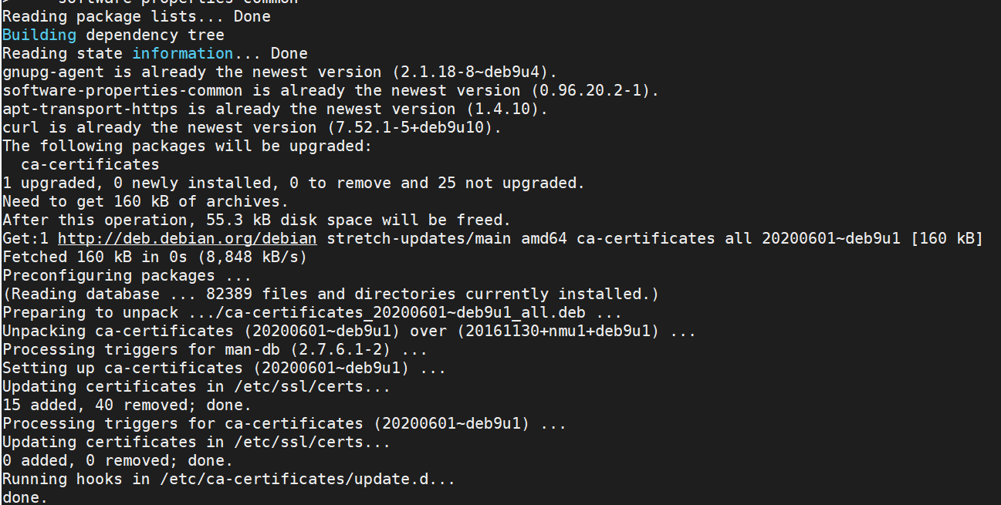

1. **Cài đặt môi trường Docker Compose**

* Sao chép nội dung bên dưới và thực thi

sudo curl -L "https://github.com/docker/compose/releases/download/1.26.0/docker-compose-$(uname -s)-$(uname -m)" -o /usr/local/bin/docker-compose

sudo chmod +x /usr/local/bin/docker-compose

* Đợi quá trình cài đặt và hoàn thành

